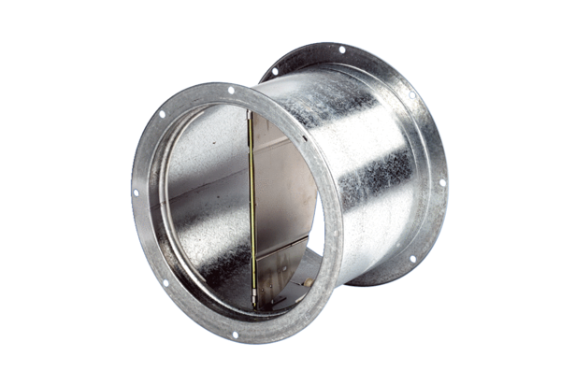Uzavírací klapka, tahové ovládání VD 30Obsah dodávky: 1 kusSortiment: C
Typové číslo: 0093.0102Výrobce: MAICO

